Республика Беларусь 210009
г. Витебск, пр-т Фрунзе, 38 / ул. Чапаева 4
Тел./факс: +375 (212) 265-500
МТС: +375 (29) 5-110-100
www.vitorbis.com e-mail: vitorbis@mail.ru

~Витебск – вчера – сегодня – завтра ~
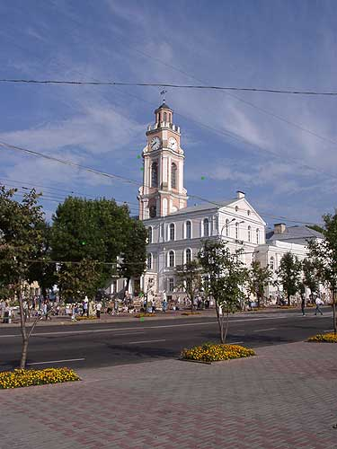
На живописных берегах Западной Двины, там, где в нее впадают Витьба и Лучеса, раскинулся Витебск - один из древнейших городов Беларуси, крупный экономический и культурный центр Беларуси.
Город над Западной Двиной вписал яркие страницы в культуру многих народов. С Витебском связаны жизнь и творчество просветителей прошлого: Франциска Скорины и Семиона Полоцкого, писателей - Александра Пушкина и Гавриила Державина, Янки Купалы и Якуба Колоса, Владимира Короткевича и Василя Быкова, Владимира Маяковского и многих других. Витебск - город художников. Его называют "вторым Парижем". Здесь творили Марк Шагал и Илья Репин, Юдель Пэн и Казимир Малевич, Роберт Фальк и Мстислав Добужинский. С Витебском связаны биографии музыкантов и композиторов: Антона Рубинштейна, Леонида Собинова, Ивана Соллертинского, Марка Фрадкина и других, чьими именами названы улицы, площади, парки.
Программа тура:
10.00 – Встреча с группой. Обзорная экскурсия по городу (привокзальная площадь, улица Кирова, площадь Тысячелетия, улица Замковая, площадь Победы, Московский проспект, улица Смоленская, проспект Фрунзе, площадь Свободы, Ратушная площадь, улица Крылова, Успенская горка). Посещение одного из музеев города.
13.00 – посещение музея.
14.00 – свободное время.

Стоимость программы на группу 45 человек = 1 125 BYN
Дополнительно оплачиваются входные билеты в музей!

